

UNIVERSIDAD DE ESPECIALIDADES ESPÍRITU SANTO

**FACULTAD DE INGENIERÍA, ESCUELA DE SISTEMAS Y TELECOMUNICACIONES**

CARRERA:

**CARRERA DE INGENIERÍA EN COMPUTACIÓN**

MATERIA:

**SISTEMAS DISTRIBUIDOS**

AUTORES:

**ALLISSON GUALPA ALVAREZ**

**ARIANNA BARRERA HARO**

**ASHLEY VEGA ESPINOZA**

**LEYNDER SÁNCHEZ ORTEGA**

PROFESOR:

**GUILLERMO PIZARRO VASQUEZ**

1. **Personalización de Nombre**
   * Permitir a los jugadores personalizar su nombre antes de iniciar la partida.
   * Mostrar el nombre del jugador durante su turno.
2. **Organización de la Interfaz**
   * Implementación de dos tableros de 10x10 dispuestos verticalmente.
   * Funcionalidad básica de colocación de barcos para ambos jugadores.
3. **Colocación de Barcos**
   * Permitir a los usuarios colocar sus barcos en las ubicaciones preferidas al inicio del juego.
   * Implementación de la lógica para la colocación de cinco barcos: uno de cinco cuadrículas, uno de cuatro cuadrículas, uno de tres cuadrículas y dos de dos cuadrículas.
4. **Marcado de Casillas Tras Ataque**
   * Implementación de la lógica para marcar casillas atacadas (rojo para impacto, azul para fallo).
5. **Formato de Preguntas de Opciones Múltiples**
   * Implementar preguntas de opciones múltiples relacionadas con cultura general.
   * Interfaz para que el jugador seleccione una respuesta haciendo clic en una opción.
   * Conexión a la base de datos para obtener la información de la pregunta y sus posibles respuestas.

**Implementación del juego:**

1. **Inicio de Partida**

* Asegurar que la partida no comience hasta que ambos jugadores se hayan unido y estén listos.
* Manejo adecuado de las conexiones TCP de los usuarios con el servidor.

1. **Visualización de Barcos Destruidos**

* Mostrar en tiempo real la cantidad de barcos destruidos del oponente.
* Actualización automática de esta información durante la partida.

1. **Detección de Fin de Partida y Declaración de Ganador**

* Implementación de la lógica para detectar el final de la partida.
* Mostrar un mensaje indicando el ganador.

1. **Finalización Automática de Partida por Abandono**

* Implementar la detección automática de abandono y declarar al jugador restante como ganador.

**Instrucciones de uso:**

1. Para que el juego pueda comenzar, un jugador deberá crear un juego.

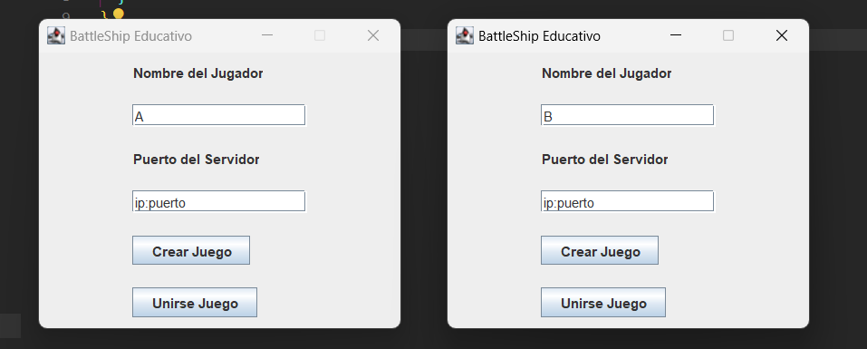

1. Una vez el jugador haya creado un juego, el segundo jugador deberá colocar el IP del Servidor junto con el puerto que se muestra.

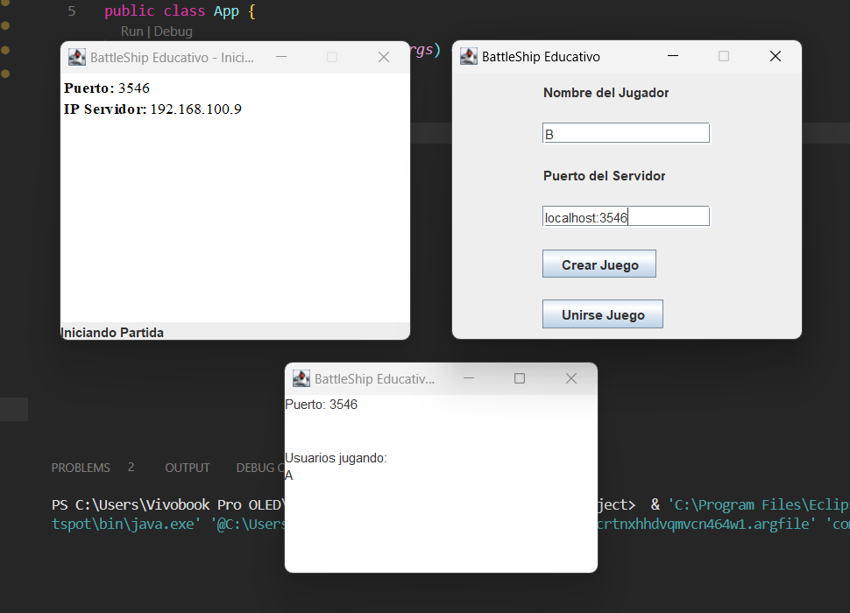

1. Una vez el segundo jugador se haya unido a una partida, se mostrará su tablero, en donde deberá colocar 5 barcos.

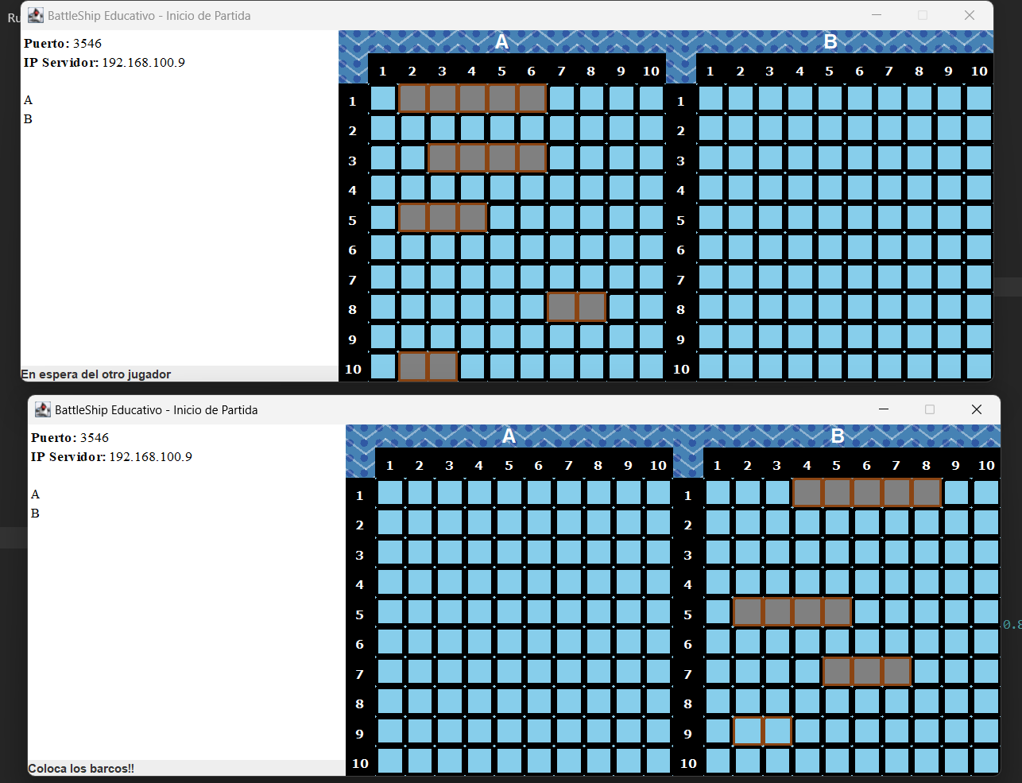

1. Una vez colocados los barcos a los jugadores les saldrá preguntas aleatorias de cultura general, cada acierto son 3 oportunidades para atacar al oponente.

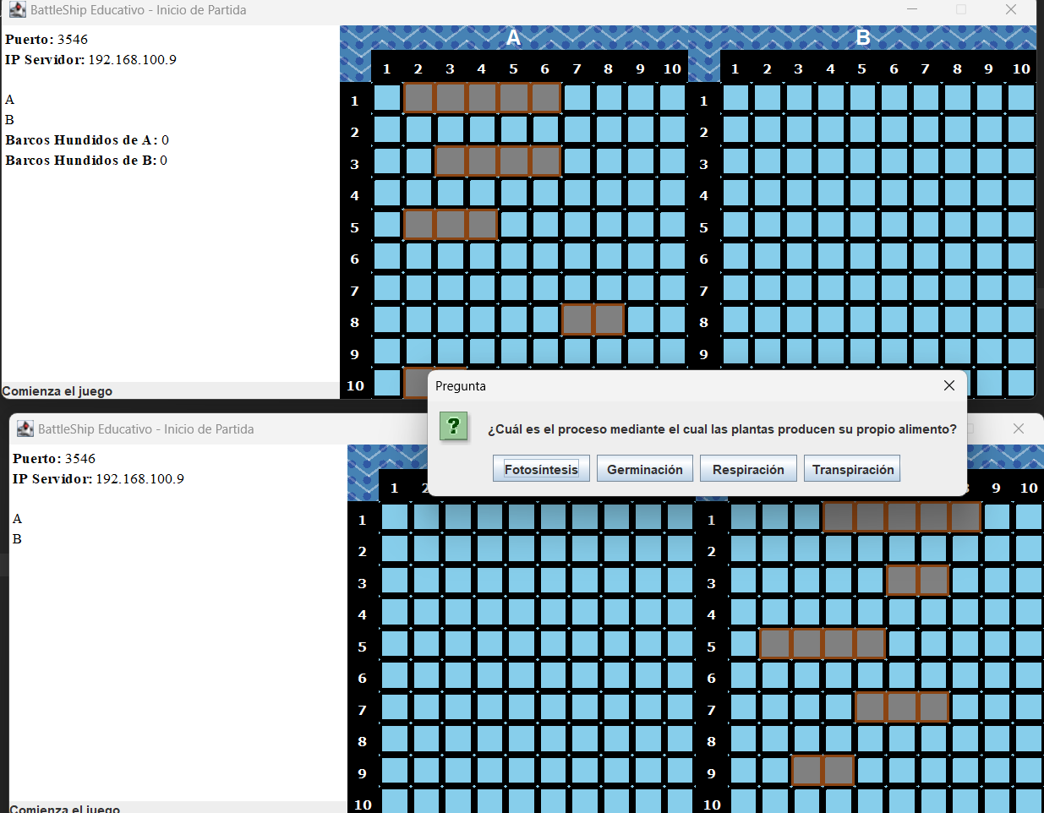

1. Cuando uno de los jugadores haya hundido todos los barcos de su oponente saldrá un mensaje de victoria y el juego habrá terminado.

